Лето - сезон отпусков, а значит, пришло время отдохнуть от суеты, и провести время с пользой для себя любимого - перечитать книги, пересмотреть сериалы, съездить в деревню к родственникам или на море. А может - устроить поход? Предгорья Алтая, Кавказ… а может, Вы решитесь покорить Джомолунгму? Сегодня поговорим о занятии туризмом и самом необходимом для него. Как всегда - подборочка товаров нашего магазина для Вашего приятного времяпрепровождения:

1. **Рюкзак туристический**[**, 120л**](https://vk.com/away.php?to=https%3A%2F%2Fsilatehno.ru%2Fproducts%2Fshayka-kedrovaya-10-l-kruglaya-nerzhaveyuschiy-obruch&el=snippet) **(артикул 6627475)**

Куда в поход без рюкзака! Прочный, вместительный и удобный, он станет атрибутом №1 в Вашем путешествии! А прочный материал, из которого он изготовлен, гарантирует Вам не один поход с ним!

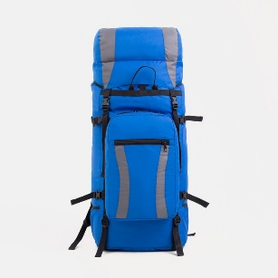

1. **Фонарь кемпинговый с лампочками, 10 ВТ, 9000 МАЧ, солнечная батарея****(артикул 6117047)**

Настоящий кемпинг - это всегда с ночёвкой. А ночью вам обязательно понадобится фонарь! Предлагаем Вашему вниманию наш фонарь кемпинговый с лампочками и солнечной батареей. Основной фонарь прибора будет освещать вам дорогу, а с помощью дополнительных лампочек Вы сможете осветить палатку или обеденный стол!

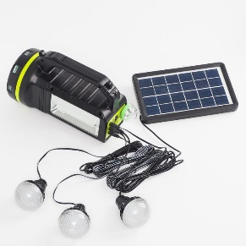

1. **Коврик туристический 188*57*2.5 см (артикул 496529)**

Невозможно заснуть на неровной холодной поверхности - это знают все. И никаких принцесс на горошине. Эту проблему с лёгкостью решит самонадувающийся туристический коврик от известного производителя Maclay!

В рабочем состоянии коврик устранит любые неровности поверхности и создаст под спиной полноценный комфорт. При этом вам совершенно не нужно напрягаться для того чтобы привести его в рабочее состояние - когда вы откроете специальный клапан, коврик полностью самостоятельно примет свои габариты! В то же время, когда он находится в сложенном состоянии, то спокойно помещается даже в рюкзак!

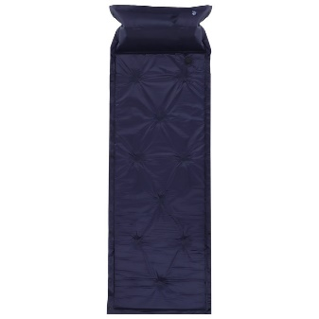

1. **Набор посуды “Горы зовут”  (артикул 4503223)**

В любом походе необходимо обедать и пить горячий чай для поддержания организма в рабочем состоянии.  
Готовый комплект походной посуды на двоих станет настоящей палочкой-выручалочкой в Вашем путешествии. В набор входит термос объёмом 0.5 л, который позволит вам сохранять тепло несколько часов! С помощью парных кружек из комплекта вы сможете спокойно разлить чай или любые другие напитки. А с помощью парных мисок и мультитулов вы сможете позавтракать, пообедать и даже поужинать!

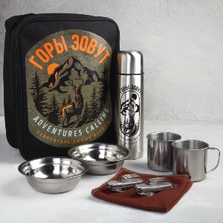

Это далеко не полный перечень туристического инвентаря, необходимого для комфортного и безопасного похода. Ознакомиться с полным ассортиментом можно на сайте нашего магазина <https://silatehno.ru>

Приятных покупок и удачных походов!